**附件**

“常州教育单位CIO动态名单平台”用户手册

**区管理员版**

**平台网址**：http://uc-sch.czedu.cn （有问题请加QQ：537027408）

**导航菜单**：常州大市应用 >> CIO管理

1. 登录平台

电脑端访问平台，**网址**：http://uc-sch.czedu.cn，点击扫码登录，在微信上通过短信验证码绑定账号后，再重新扫码确认登录（已绑定用户直接微信扫码确认登录即可）

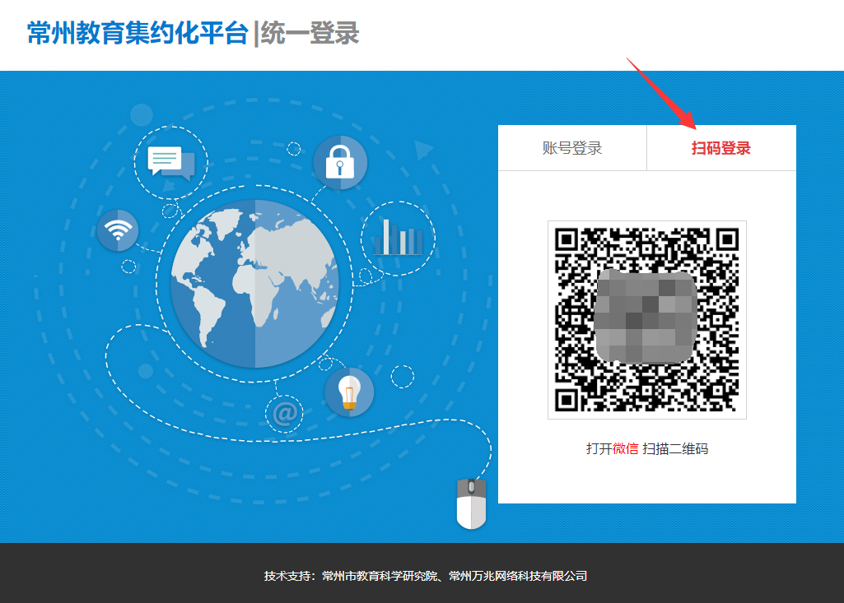

登录

登录后，查看左上角当前单位是否准确，如不准确可通过下拉列表选择对应单位。

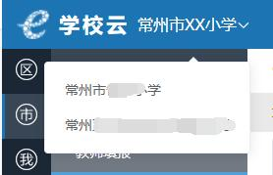

确认当前登录单位

1. **CIO管理**

打开常州大市应用>CIO管理>CIO成员管理>单位成员管理，设置单位CIO。每单位只能设置一名CIO，若设置时无法找到相关人员信息，请联系右上角客服并提供人员信息进行注册；可根据行政区划、学段进行筛选，也可直接搜索查询相关学校的相关负责人。

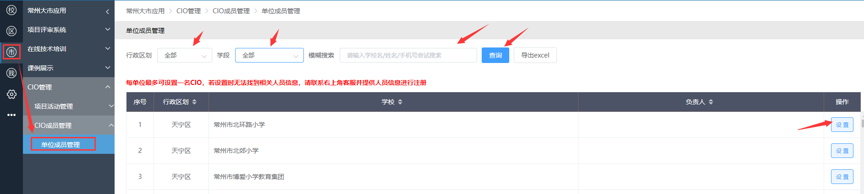

在对应的学校点击设置，在选人的框中输入要选的教师姓名或手机号，下方会直接出现，点击对应的点击添加。

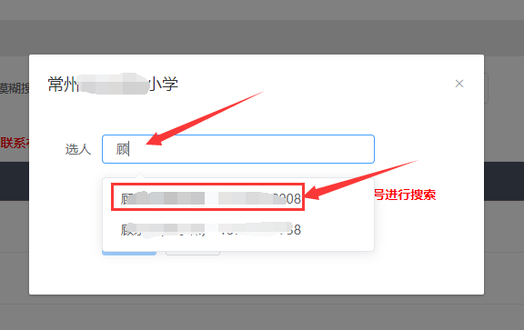

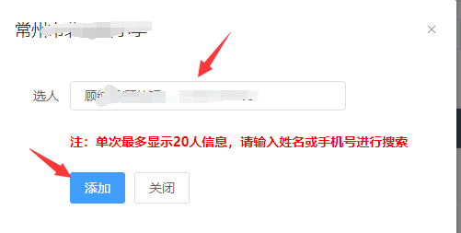

添加成功后，负责人一栏会显示对应的负责人，若需更换，点击删除后重新设置。

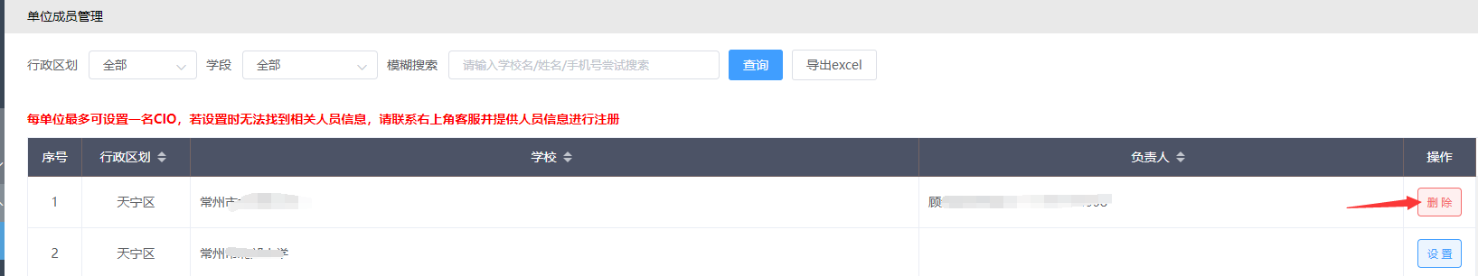

1. **CIO授权**

打开常州大市应用>CIO管理>项目活动管理>授权管理，授权允许CIO设置评审、培训活动的管理员。

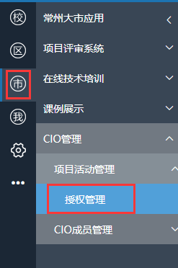

授权后，CIO方可设置评审、培训活动管理员，默认为设置评审管理员，可手动点击切换为培训授权选项卡。

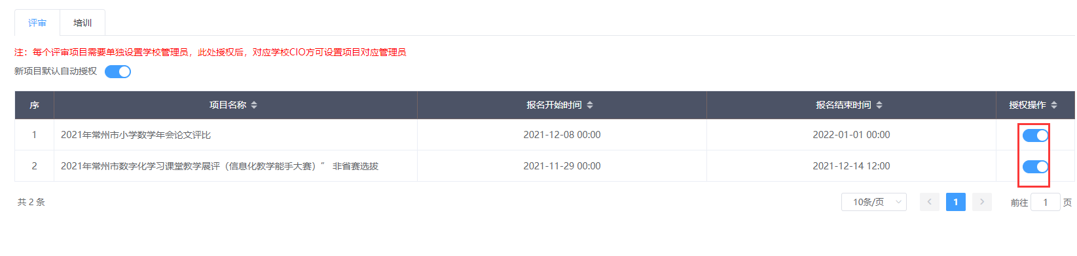

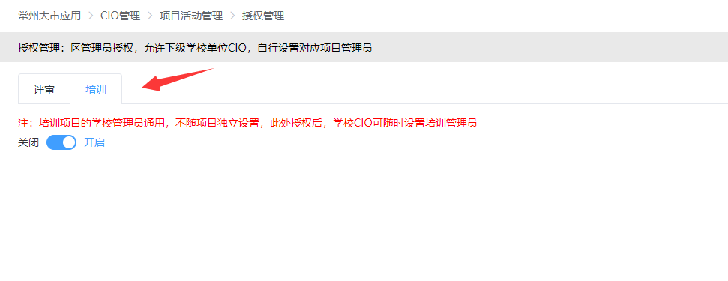

1. **CIO名单导出**

点击右上角导出excel按钮，导出辖区内CIO名单。

